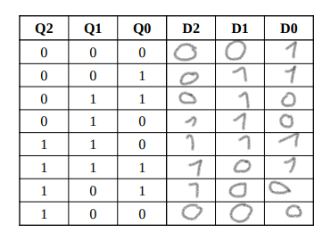

D0 (q2, q1q0) | 00 | 01 | 11 | 10
0 | 1 | 1 | 0 | 0
1 | 0 | 0 | 1 | 1

D0 = Q2/ . Q1/ + Q2.Q1 = (Q2 ou exclusif Q1)/ Q1/ = Q1 barre
D1 | 00 | 01 | 11 | 10
0 | 0 | 1 | 1 | 1
1 | 0 | 0 | 0 | 1

D1 = Q2/.Q0 + Q1.Q0/
D2 | 00 | 01 | 11 | 10
0 | 0 | 0 | 0 | 1
1 | 0 | 1 | 1 | 1

D2 = Q2.Q0 + Q1.Q0/

